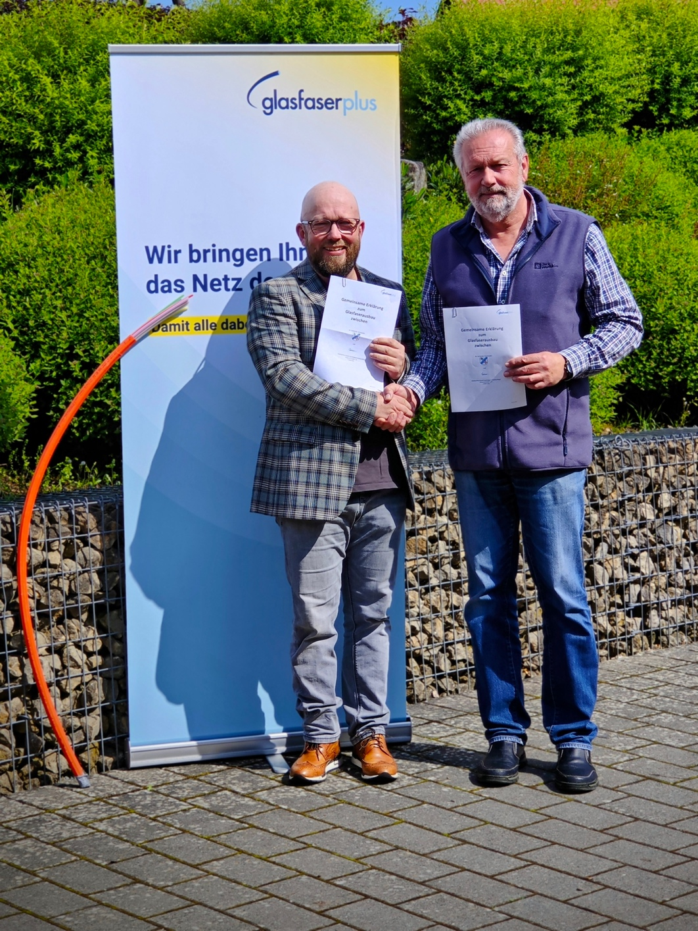

Bildunterschrift Ferschweiler:

Links: Thomas Strauch, Regio Manager Glasfaser bei der Telekom im Auftrag von GlasfaserPlus

Rechts: Edmund Brück, 1. Beigeordneter der Ortsgemeinde Ferschweiler.

Copyright: GlasfaserPlus

